Министерство цифрового развития, связи и массовых коммуникаций РФ
Федеральное государственное бюджетное образовательное учреждение
высшего образования
«Сибирский государственный университет телекоммуникаций и информатики»
(СибГУТИ)

КУРСОВАЯ РАБОТА
Вариант: 18
ТЕМА РАБОТЫ: Дневник питания и тренировок.

Выполнил студент группы ИП-111 Гердележов Даниил Дмитриевич
Проверил доцент кафедры ПМиК к.т.н Мерзлякова Екатерина Юрьевна
Новосибирск ______г.

Оглавление
Введение: 3
1. Анализ задач и пользователей 5
2. Выбор репрезентативных задач 7
3. Заимствование 8
4. Прототип интерфейса 10
5. Реализация 13
Функционал: 13
Окна приложения: 13
Структура базы данных: 16
GOMS-анализы: 17
CWT-анализы: 19
СПИСОК ИСПОЛЬЗОВАННЫХ ИСТОЧНИКОВ 20
ПРИЛОЖЕНИЕ 21
main.py 21
connection.py 27

Введение:
Область программ и приложений позволяющих следить человеку за своим здоровьем занимают значительную часть среди всех существующих программных продуктов. Современный образ жизни ставит перед людьми задачу поддержания правильного питания и физической активностью, что приводит к росту популярности подобных приложений.
Приложения, представляющие из себя дневник питания, позволяют пользователям учитывать потребляемые продукты, отслеживать калорийность пищи, белковый, жировой и углеводный баланс.
Приложения для тренировок помогают планировать и отслеживать физическую активность, записывать выполненные упражнения, отслеживать время тренировок и прогресс в достижении целей. Самые технологичные из них предоставляют информацию о различных упражнениях, создают персонализированные тренировочные программы и могут даже предложить пользователю мотивационные бонусы или достижения за выполнение определенных заданий.
Таким образом, электронные дневники питания и тренировок помогают людям осознанно вести здоровый образ жизни, предоставляя инструменты для анализа, планирования и отслеживания основных аспектов, влияющих на их физическое и психологическое благополучие.
Выбор данной темы обусловлен растущим интересом общества к здоровому образу жизни и важности систематизации данных о питании и физической активности. Разработка приложения, позволяющего удобно и эффективно вести учет потребляемых продуктов, тренировок, а также фиксировать прогресс в достижении здоровых целей, является хорошим способом закрепить навыки в создании UI/UX.
На сегодняшний день существует ряд приложений, ориентированных на ведение дневника питания и тренировок. Среди наиболее популярных можно выделить приложения для мобильных устройств, такие как MyFitnessPal, Lifesum, Fitbit и другие. Эти приложения предоставляют возможность пользователям отслеживать свой рацион, фиксировать уровень физической активности и анализировать прогресс в достижении здоровых целей.

Анализ задач и пользователей
Для программы "FitApp" представим два типичных пользователя, предполагая разнообразие профессиональных и личных потребностей:
- Девушка, 20 лет, заботящаяся о здоровье:
Характеристики:
- Возраст: 20 лет;
- Интерес к здоровому образу жизни;
- Возможно, имеет опыт использования подобных приложений или интересуется ими.
Ожидания от приложения:
- Простота использования;
- Визуальная привлекательность;
- Отслеживание пищевого рациона и физических активностей.
- Фитнесс-тренер:
Характеристики:
- Возраст: 30 лет;
- Профессиональный интерес к фитнесу и тренировкам.
Образование и навыки:
- Возможно, образование или сертификация в области физической подготовки;
- Профессиональный опыт в фитнесе и тренировках;
- Высокий уровень знаний о питании и тренировках.
Ожидания от приложения:
- Функции отслеживания прогресса тренировок и питания;
- Аналитика и статистика результатов;
- Возможность планирования индивидуальных программ для клиентов заранее (например, на следующую неделю);
- Удобство использования для самостоятельного контроля и для работы с клиентами.
Основные термины пользователя:
- Энергетическая ценность продуктов питания (калорийность) — расчетное количество тепловой энергии (измеряемое в калориях или джоулях), которое вырабатывается организмом человека или животных при усвоении (катаболизме) съеденных продуктов.
- БЖУ – это белки, жиры, углеводы в рамках суточной калорийности.
- Спортивная тренировка — осмысленная физическая деятельность, направленная на развитие силы, выносливости, ловкости, техничности, скорости и других физических и психологических навыков.
Возможности существующих программ по схожей тематике:
- GymUp: Дневник тренировок. Позволяет вести запись результатов тренировки, имеет в себе справочник тренировочных программ и справочник упражнений, поддерживает составление собственных тренировочных программ.
- iGym Pro: Дневник тренировок. Позволяет вести запись результатов тренировок, составлять расписания.
- Nutrilio: Дневник питания. Позволяет вести журнал питания и употребления воды. Имеет push уведомления – напоминания о воде. Позволяет вести контроль веса пользователя.

Выбор репрезентативных задач
- Добавление данных о приемах пищи:
Запись информации о приемах пищи: вид продуктов, количество потребленных калорий, БЖУ, дополнительную информацию (например размер порции).
- Учет физических активностей:
Ввод данных о тренировках: тип упражнения, продолжительность, интенсивность.
Возможность указания использованного оборудования или спортивных инструментов.
- Составление плана питания и тренировок:
Создание индивидуальных планов по питанию и физическим активностям на определенный период времени (неделя, месяц).
- Анализ данных и отслеживание прогресса:
Генерация статистики по потребляемым калориям в день.
- Использования для хранения данных нескольких пользователей без утраты функциональности.
Возможность сохранения данных в сразу нескольких пользователей в уникальных таблицах.

Заимствование
iGym Pro:
Дневник тренировок. Позволяет вести запись результатов тренировок, составлять расписания.
Из данного приложения будет позаимствована система планирования и выбора журналов на определённою дату, представленная месяцем календаря.
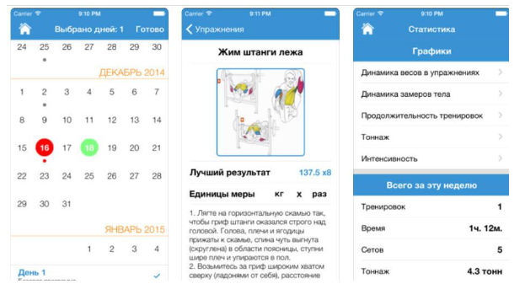
Рисунок 1. – Окна приложения «iGym Pro».

Nutrilio; Diary Nutrition и другие приложения позволяющие вести контроль питания:
Во всех, без исключения, дневниках питания есть одна общая деталь - таблица, которая содержит в себе данные о названии продукта, его пищевой ценности БЖУ на 100 грамм. Аналогично подобным приложениям в моем также будет сводня таблица питания на день.

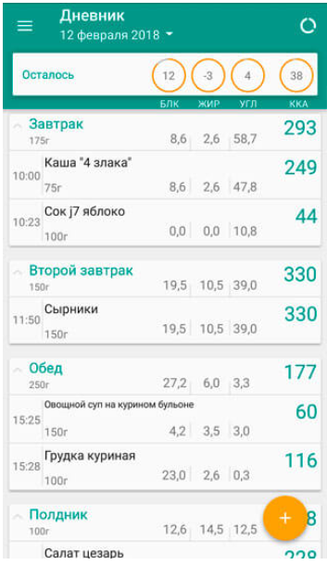
Рисунок 2. – Таблица питания в приложении «Diary Nutrition».

Прототип интерфейса
Описание элементов интерфейса:
- Главное окно.
Главное окно можно разделить на 4 зоны:
- MenuBar – включающий управление журналами и справку
- Зона календаря – QcalendarWidget предназначенный для выбора даты.
- Зона журнала тренировок QTableView предназначенный для отображения данных из базы данных, 2 QPushButtn – добавление и удаление данных.
- Зона журнала питания QTableView предназначенный для отображения данных из базы данных, QLable для отображения суммы ккал за день и 2 QPushButtn – добавление и удаление данных.
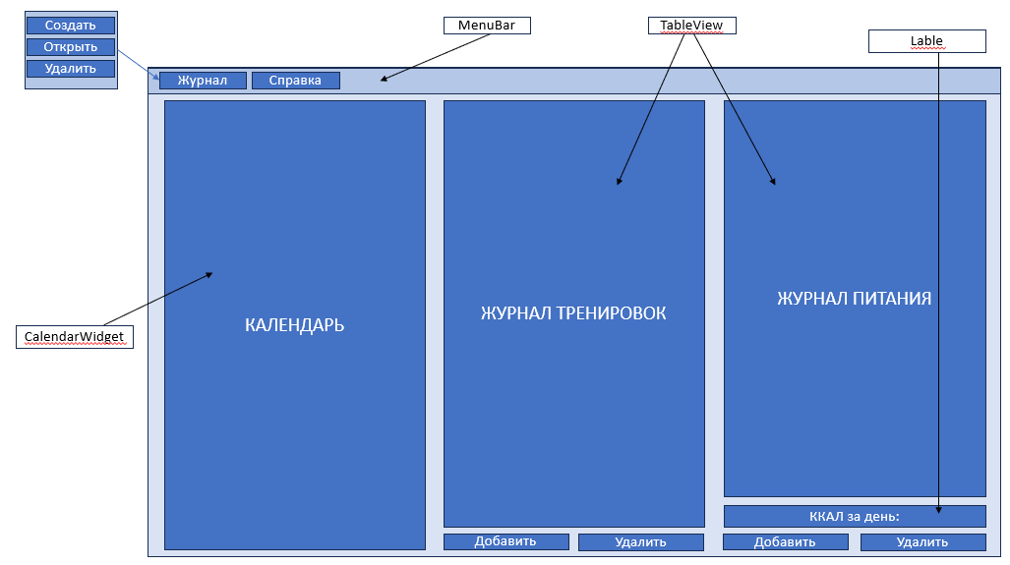
Рисунок 3. Прототип главного окна приложения.
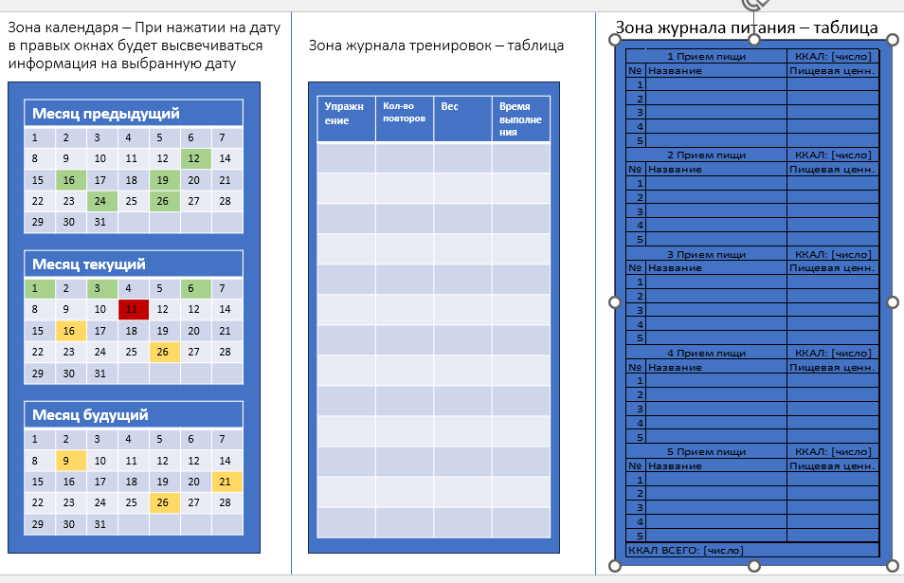
Рисунок 4. Прототип каждой зоны главного окна приложения.
- Окно справки.
QLable с описанием программы.
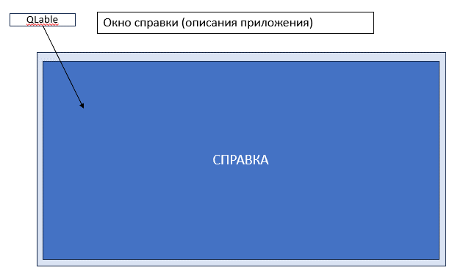
Рисунок 5. Прототип окна справки.

- Окна добавления данных.
Включают в себя несколько QLineEdit для ввода данных и QPushButton для сохранения (подтверждения ввода).
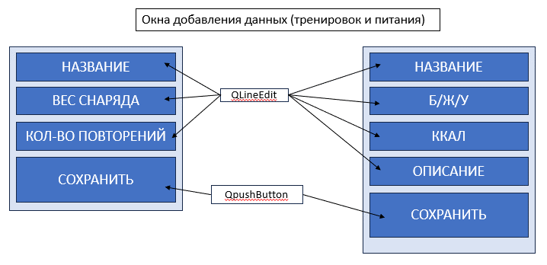
Рисунок 6. Прототипы окон ввода данных.

Реализация
Реализация программы "FitApp":

Функционал:
- Добавление данных о приемах пищи:
Запись информации о приемах пищи: вид продуктов, количество потребленных калорий, БЖУ, дополнительную информацию (например размер порции).
- Учет физических активностей:
Ввод данных о тренировках: тип упражнения, продолжительность, интенсивность.
Возможность указания использованного оборудования или спортивных инструментов.
- Составление плана питания и тренировок:
Создание индивидуальных планов по питанию и физическим активностям на определенный период времени (неделя, месяц).
- Анализ данных и отслеживание прогресса:
Генерация статистики по потребляемым калориям в день.
- Использования для хранения данных нескольких пользователей без утраты функциональности.
Возможность сохранения данных в сразу нескольких пользователей в уникальных таблицах.

Окна приложения:
- Main (Главное окно):
Класс: main
Главное окно содержит:
- Меню – включающее управление журналами и справку
- Зона календаря – предназначена для выбора даты.
- Зона журнала тренировок и две кнопки: добавление и удаление данных.
- Зона журнала питания текстовое отображение суммы ккал за день и две кнопки добавление и удаление данных.
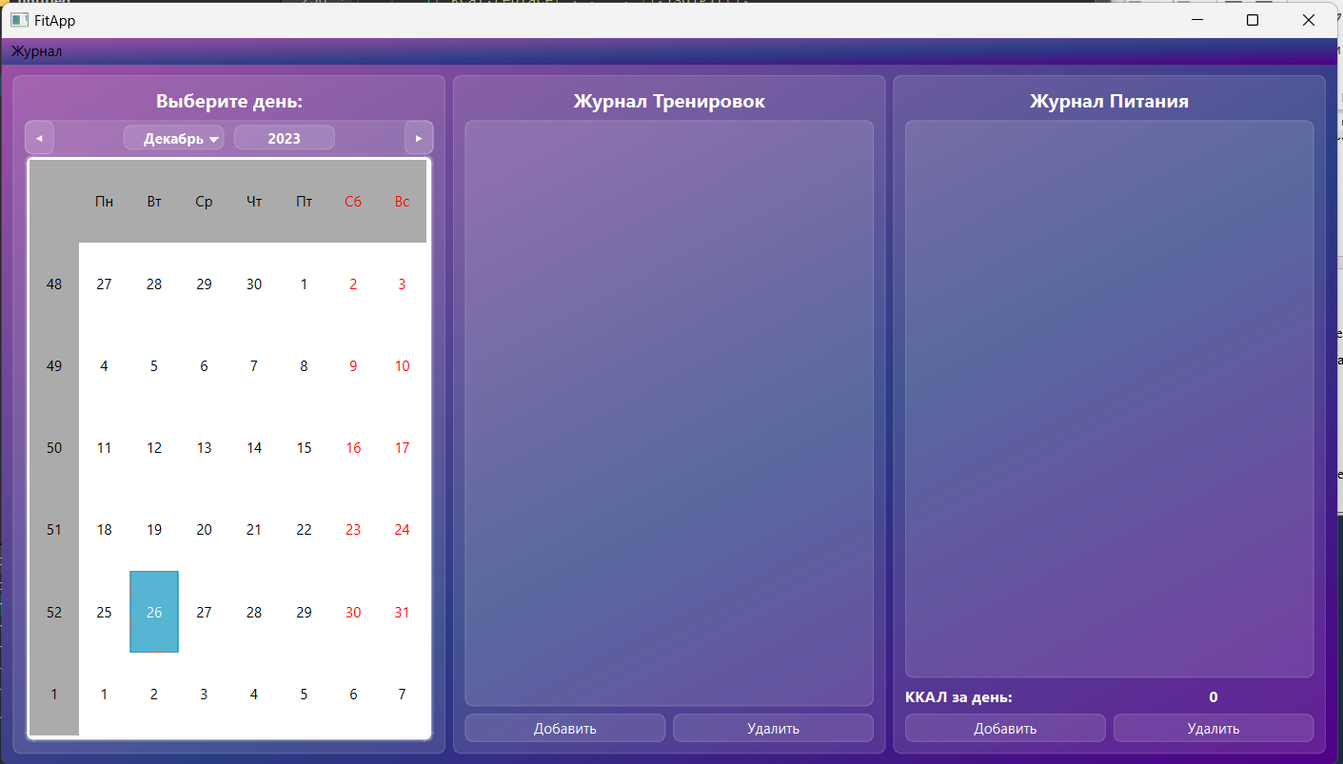
Рисунок 7. Главное окно.
- reference (Окно "Справка"):
  - Простое окно с информацией о приложении.
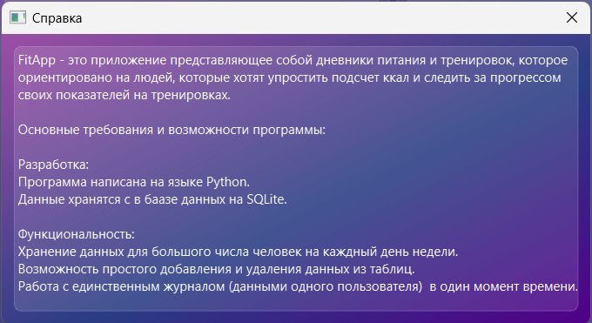
Рисунок 8. Окно справки.

- choose_db (Окно "Выбор журнала"):
  - Окно, в котором можно создать новый журнал, открыть или удалить существующий.
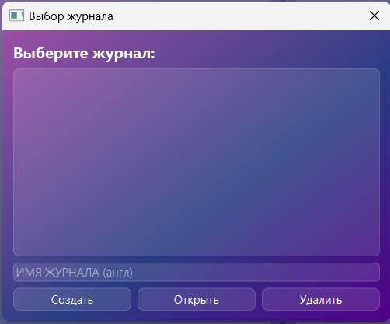
Рисунок 9. Окно выбора журнала.
- new_foodStr (Окно "Добавление блюда"):
  - Окно, в котором осуществляется ввод новых данных для добавления блюда в таблицу питания.
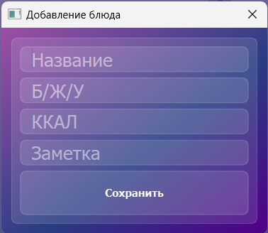
Рисунок 10. Окно добавления данных в таблицу питания.

- new_sportStr (Окно "Добавление упражнения"):
  - Окно, в котором осуществляется ввод новых данных для добавления упражнения в таблицу тренировок.
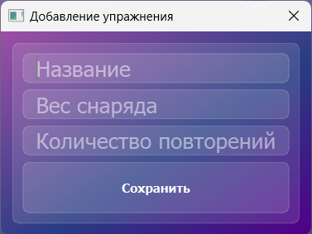
Рисунок 11. Окно Добавления данных в таблицу тренировок.
- rem_confirm (Окно “Удаление журнала”)
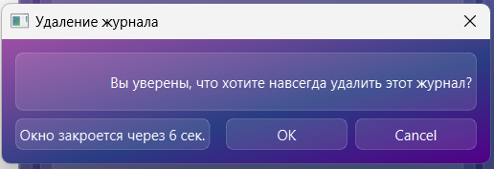

Структура базы данных:
База данных включает в себя три типа таблиц:
- users:
Содержит имена журналов.
Столбцы:
id INTEGER PRIMARY KEY AUTOINCREMENT
username VARCHAR(32)
- user + "_food_" + date:
Содержит данные таблицы питания для журнала с именем user на дату date.
Столбцы:
id INTEGER PRIMARY KEY AUTOINCREMENT
foodname VARCHAR(16)
bgy VARCHAR(8)
kcal REAL
description VARCHAR(16)
- user + "_sport_" + date
Содержит данные таблицы тренировок для журнала с именем user на дату date.
Столбцы:
id INTEGER PRIMARY KEY AUTOINCREMENT
taskname VARCHAR(16)
weight REAL
taskcount VARCHAR(10)
Таблица 1 создается при иниализации базы данных, таблицы 2 и 3 после выбора (создания журнала) и при выборе другой даты.

GOMS-анализы:
Задача 1: Создание нового журнала:
Действия необходимые для создания нового журнала:
- Запустить программу (1.5 c).
  - Поиск ярлыка (K 0.2 с).
  - Наведение указателя мыши (P 1.1 c)
  - Клик по ярлыку (B 0.2 с).

- Щелчком ЛКМ (левой кнопки мыши) кликнуть по пункту меню “Журнал”, затем кликнуть по подпункту пункту меню “Файл” (3 с).
  - Поиск кнопки “Журнал” (K 0.2 с).
  - Наведение указателя мыши (P 1.1 c)
  - Клик по кнопке (B 0.2 с).
  - Поиск кнопки “Файл” (K 0.2 с).
  - Наведение указателя мыши (P 1.1 c)
  - Клик по кнопке (B 0.2 с).

- Перед пользователем появилось окно создания журнала (появляется моментально):
Пользователь должен нажать пункт ввести название в предназначенное для этого поле, ввести имя и нажать на кнопку “Создать” (5.55 с).
  - Поиск поля ввода (K 0.2 с).
  - Наведение указателя мыши (P 1.1 c)
  - Клик по полю ввода (B 0.2 с).
  - Придумывание названия журнала (M 1.35 c).
  - Ввод названия журнала (К*6 1.2 с)
  - Поиск кнопки “Создать” (K 0.2 с).
  - Наведение указателя мыши (P 1.1 c)
  - Клик по кнопке (B 0.2 с).

Затраченное время: 10,05 с.

Задача 2: Добавление записи в таблицу питания:
Действия необходимые для добавления записи в таблицу питания:
- Щелчком ЛКМ (левой кнопки мыши) кликнуть по кнопке “Добавить” (1,5 с).
  - Поиск кнопки “Добавить” (K 0.2 с).
  - Наведение указателя мыши (P 1.1 c)
  - Клик по кнопке (B 0.2 с).

- Перед пользователем появилось окно редактирования справочника (появляется моментально):
Пользователь должен нажать пункт ввести название в предназначенное для этого поле, ввести имя и нажать на кнопку “Создать” (12.1 с).
  - Поиск поля ввода (K 0.2 с).
  - Наведение указателя мыши (P 1.1 c)
  - Клик по полю ввода (B 0.2 с).
  - Ввод названия блюда (К*8 1.6 с)

  - Поиск поля ввода (K 0.2 с).
  - Наведение указателя мыши (P 1.1 c)
  - Клик по полю ввода (B 0.2 с).
  - Ввод БЖУ (К*8 1.2 с)

  - Поиск поля ввода (K 0.2 с).
  - Наведение указателя мыши (P 1.1 c)
  - Клик по полю ввода (B 0.2 с).
  - Ввод ккал (К*3 0.6 с)

  - Поиск поля ввода (K 0.2 с).
  - Наведение указателя мыши (P 1.1 c)
  - Клик по полю ввода (B 0.2 с).
  - Ввод описания (К*6 1.2 с)

  - Поиск кнопки “Сохранить” (K 0.2 с).
  - Наведение указателя мыши (P 1.1 c)
  - Клик по кнопке (B 0.2 с).

Затраченное время: 13,6 с.

CWT-анализы:
Проблема 1:
При запуске программы пользователю никак не показывается необходимость создания (открытия) журнала для работы в приложении.
Решение:
Затемнить и/или деактивировать элементы главного окна до момента открытия журнала.

Проблема 2:
При удалении записи из таблицы пользователю необходимо сначала нажать на клетку id в нужной строке.
Решение:
Добавить диалоговое окно-подсказку, которое высвечивается если пользователь не выбрал ячейку id в нужной строке.

СПИСОК ИСПОЛЬЗОВАННЫХ ИСТОЧНИКОВ

- Мерзлякова Е. Ю. Визуальное программирование и человеко-машинное взаимодействие : практикум // Сибирский государственный университет телекоммуникаций и информатики. Новосибирск, 2022. 49 с.
- Qt, Tools for Each Stage of Software Development Lifecycle [Электронный ресурс]. URL: https://www.qt.io (дата обращения: 02.012.2023).
- Официальная документация Qt [Электронный ресурс]. URL: https://doc.qt.io (дата обращения: 01.12.2023).
- Лутц, Марк. Л86 Изучаем Python, том 1, 5-е изд. // Пер. с англ. — СПб.: ООО “Диалектика”, 2019. — 832. ISBN 978-5-907144-51-4 (рус., многотом.).

- PySide6 6.6.1 [Электронный ресурс]. URL: https://pypi.org/project/PySide6/ (дата обращения: 02.12.2023).

ПРИЛОЖЕНИЕ

main.py
import sys

from PySide6 import QtWidgets
from PySide6.QtWidgets import QApplication, QMainWindow, QHeaderView, QMessageBox, QDialogButtonBox
from PySide6.QtSql import QSqlTableModel
from PySide6.QtCore import Qt, QTimer

from ui_main import Ui_MainWindow
import ui_new_foodStr
import ui_new_sportStr
import ui_choose_db
import ui_rem_confirm
import ui_reference
from connection import Data

class main(QMainWindow):
def __init__(self):
super(main, self).__init__()
self.ui = Ui_MainWindow()
self.ui.setupUi(self)
self.user = ""
self.rm_usrname = ""

# инициализация стартовых таблиц на сегодняшнюю дату
self.conn = Data()
self.choosendate = self.on_date_selected()
self.conn.create_connection()

# вывод содержимого таблиц
self.view_data()
self.kcalToday()

# подключение кнопок и действий
self.ui.db_menu.triggered.connect(self.open_DBwin)
self.ui.reference_win.triggered.connect(self.open_reference)

if self.user == "":
self.ui.btn_new_food.setEnabled(False)
self.ui.btn_rem_food.setEnabled(False)
self.ui.btn_new_sport.setEnabled(False)
self.ui.btn_rem_sport.setEnabled(False)
self.ui.btn_new_food.clicked.connect(self.open_new_food_window)
self.ui.btn_rem_food.clicked.connect(lambda: self.delete_current_string(
self.user + "_food_" + self.on_date_selected()))

self.ui.btn_new_sport.clicked.connect(self.open_new_sport_window)
self.ui.btn_rem_sport.clicked.connect(lambda: self.delete_current_string(
self.user + "_sport_" + self.on_date_selected()))

# заполениние журналов данными с выбранной даты
self.ui.calendarWidget.clicked.connect(self.print_newDay)

# возвращает дату выбранную на календаре
def on_date_selected(self):
selected_date = self.ui.calendarWidget.selectedDate()
return selected_date.toString("dd_MM_yyyy")

# Окно выбора журнала (пользователя)
def open_DBwin(self):
self.new_window = QtWidgets.QDialog()
self.ui_window = ui_choose_db.Ui_Dialog()
self.ui_window.setupUi(self.new_window)
self.viewUsers()
self.new_window.show()

self.ui_window.DBnames_LW.itemClicked.connect(self.on_item_clicked)

self.ui_window.chooseUser_bttn.clicked.connect(self.choose_usr)
self.ui_window.addUser_bttn.clicked.connect(self.add_new_usr)
self.ui_window.remUser_bttn.clicked.connect(self.remove_usr)
# self.ui_window.saveUser_bttn.clicked.connect(self.saveAs_usr)

# Окно справки
def open_reference(self):
self.new_window = QtWidgets.QDialog()
self.ui_window = ui_reference.Ui_Dialog()
self.ui_window.setupUi(self.new_window)
self.new_window.show()

# заполнение listWidget именами журналов (пользователей)
def viewUsers(self):
self.ui_window.DBnames_LW.clear()
usr_model = QSqlTableModel(self)
usr_model.setTable('users')
usr_model.select()
for row in range(usr_model.rowCount()):
username = usr_model.record(row).value('username')
self.ui_window.DBnames_LW.addItem(username)

# заполнение LineEdit текстом строки на которую кликнули в listWidget
def on_item_clicked(self, item):
self.ui_window.choosen_DB.setText(item.text())

# выбор существующего журнала (пользователя)
def choose_usr(self):
username_buff = self.ui_window.choosen_DB.text()
if username_buff != "" and self.conn.check_username_exists(username_buff) == 1:
self.user = username_buff
self.ui.btn_new_food.setEnabled(True)
self.ui.btn_rem_food.setEnabled(True)
self.ui.btn_new_sport.setEnabled(True)
self.ui.btn_rem_sport.setEnabled(True)

self.view_data()
self.kcalToday()
self.new_window.close()

# создание нового журнала (пользователя)
def add_new_usr(self):
username = self.ui_window.choosen_DB.text()

self.conn.add_new_str_query(
None, None, None, None, username, "users", self.on_date_selected())
self.viewUsers()
self.view_data()
self.kcalToday()
self.choose_usr()

# удаление журнала (пользователя) и всех связанных с ним таблиц
def remove_usr(self):
username_buff = self.ui_window.choosen_DB.text()
if username_buff != "" and self.conn.check_username_exists(username_buff) == 1:
self.rm_usrname = username_buff

self.new_window = QtWidgets.QDialog()
self.ui_window = ui_rem_confirm.Ui_Dialog()
self.ui_window.setupUi(self.new_window)
self.new_window.show()

self.ui_window.button_box.accepted.connect(self.accept_action)
self.ui_window.button_box.rejected.connect(self.reject_action)

# Обратный отсчет - 5 секунд
self.remaining_time = 9

# Обновление метки с обратным отсчетом
self.update_countdown()
self.timer = QTimer(self)
self.timer.timeout.connect(self.update_countdown)
self.timer.start(1000) # 1000 миллисекунд = 1 секунда

def update_countdown(self):
self.ui_window.countdown.setText(
f"Окно закроется через {self.remaining_time} сек.")
self.remaining_time -= 1
if self.remaining_time < 0:
self.timer.stop()
self.reject_action()

def accept_action(self):
self.timer.stop()

self.conn.rem_tables(self.rm_usrname)
self.user = ""
self.ui.btn_new_food.setEnabled(False)
self.ui.btn_rem_food.setEnabled(False)
self.ui.btn_new_sport.setEnabled(False)
self.ui.btn_rem_sport.setEnabled(False)

self.view_data()
self.kcalToday()
self.new_window.close()

def reject_action(self):
self.timer.stop()
self.new_window.close()

"""
def saveAs_usr(self):
self.add_new_usr()
username = self.ui_window.choosen_DB.text()
self.user
self.conn.saveAS_tables(self.user, username)

self.viewUsers()
self.view_data()
self.kcalToday()
self.new_window.close()
"""

# Сумма каллорий за день
def kcalToday(self):
self.ui.current_balance.setText(self.conn.kcalSum(
self.user + "_food_" + self.on_date_selected()))

# заполнение TableView данными на выбранную дату
def print_newDay(self):
# если на выбранной дате нет тоблиц, то зодаем их
self.conn.add_new_str_query(
None, None, None, None, self.user, "", self.on_date_selected())
self.view_data()
self.kcalToday()

# вывод содержимого таблиц
def view_data(self):
if (self.user != ""):
food_model = QSqlTableModel(self)
food_model.setTable(self.user + "_food_" + self.on_date_selected())
food_model.select()
# изменение названий колонок
food_model.setHeaderData(0, Qt.Horizontal, "№")
food_model.setHeaderData(1, Qt.Horizontal, "Название")
food_model.setHeaderData(2, Qt.Horizontal, "Б/Ж/У")
food_model.setHeaderData(3, Qt.Horizontal, "ККАЛ")
food_model.setHeaderData(4, Qt.Horizontal, "Заметка")
self.ui.foodTableView.setModel(food_model)
header = self.ui.foodTableView.horizontalHeader() # изменение ширины колонок
header.setSectionResizeMode(
0, QHeaderView.ResizeMode.ResizeToContents)
header.setSectionResizeMode(1, QHeaderView.ResizeMode.Stretch)
header.setSectionResizeMode(
2, QHeaderView.ResizeMode.ResizeToContents)
header.setSectionResizeMode(
3, QHeaderView.ResizeMode.ResizeToContents)
header.setSectionResizeMode(4, QHeaderView.ResizeMode.Stretch)

sport_model = QSqlTableModel(self)
sport_model.setTable(self.user + "_sport_" +
self.on_date_selected())
sport_model.select()
sport_model.setHeaderData(0, Qt.Horizontal, "№")
sport_model.setHeaderData(1, Qt.Horizontal, "Название")
sport_model.setHeaderData(2, Qt.Horizontal, "Вес")
sport_model.setHeaderData(3, Qt.Horizontal, "Кол-во повторов")
self.ui.sportTableView.setModel(sport_model)
header = self.ui.sportTableView.horizontalHeader()
header.setSectionResizeMode(
0, QHeaderView.ResizeMode.ResizeToContents)
header.setSectionResizeMode(1, QHeaderView.ResizeMode.Stretch)
header.setSectionResizeMode(
2, QHeaderView.ResizeMode.ResizeToContents)
header.setSectionResizeMode(
3, QHeaderView.ResizeMode.ResizeToContents)

# открытие окон для добавления записей в таблицы
def open_new_food_window(self):
self.new_window = QtWidgets.QDialog()
self.ui_window = ui_new_foodStr.Ui_Dialog()
self.ui_window.setupUi(self.new_window)
self.new_window.show()
self.ui_window.btn_new_food.clicked.connect(self.add_new_foodStr)

def open_new_sport_window(self):
self.new_window = QtWidgets.QDialog()
self.ui_window = ui_new_sportStr.Ui_Dialog()
self.ui_window.setupUi(self.new_window)
self.new_window.show()
self.ui_window.btn_new_sport.clicked.connect(self.add_new_sportStr)

# добавления записей в таблицы
def add_new_foodStr(self):
foodname = self.ui_window.le_foodname.text()
bgy = self.ui_window.le_bgy.text()
kcal = self.ui_window.le_kcal.text()
description = self.ui_window.le_description.text()

if kcal.replace('.', '', 1).isdigit():
self.conn.add_new_str_query(
foodname, bgy, kcal, description, self.user, "_food_", self.on_date_selected())
self.view_data()
self.kcalToday()
self.new_window.close()

def add_new_sportStr(self):
taskname = self.ui_window.le_taskname.text()
weight = self.ui_window.le_weight.text()
count = self.ui_window.le_count.text()

self.conn.add_new_str_query(
taskname, weight, count, None, self.user, "_sport_", self.on_date_selected())
self.view_data()
self.kcalToday()
self.new_window.close()

# удаление строки (записи) из журнала
def delete_current_string(self, tablename):
if "food" in tablename:
index = self.ui.foodTableView.selectedIndexes()[0]
id = str(self.ui.foodTableView.model().data(index))
elif "sport" in tablename:
index = self.ui.sportTableView.selectedIndexes()[0]
id = str(self.ui.sportTableView.model().data(index))

self.conn.delete_jurnalStr(id, tablename)
self.view_data()
self.kcalToday()

if __name__ == "__main__":
app = QApplication(sys.argv)
window = main()
window.show()

sys.exit(app.exec())

connection.py
from PySide6 import QtWidgets, QtSql

class Data:
def __init__(self):
super(Data, self).__init__()

# первоначальная инициалзация БД
def create_connection(self):
db = QtSql.QSqlDatabase.addDatabase('QSQLITE')
db.setDatabaseName('usr_db.db')

if not db.open():
QtWidgets.QMessageBox.critical(None, "Cannot open database",
"Click Cancel to exit.", QtWidgets.QMessageBox.Cancel)
return False

query = QtSql.QSqlQuery()

query.exec("CREATE TABLE IF NOT EXISTS users (id INTEGER PRIMARY KEY AUTOINCREMENT, "
"username VARCHAR(32))")

return True

# выполнение SQL запросов
def execute_query_with_params(self, sql_query, query_values=None):
query = QtSql.QSqlQuery()
query.prepare(sql_query)

if query_values is not None:
for query_value in query_values:
query.addBindValue(query_value)

query.exec()

return query

# формирование запросов на создание таблиц и их заполнение
def add_new_str_query(self, var1, var2, var3, var4, user, table, date):
if user != "":
query = QtSql.QSqlQuery()

tablename = user + "_food_" + date
sql_query = ("CREATE TABLE IF NOT EXISTS {} (id INTEGER PRIMARY KEY AUTOINCREMENT, "
"foodname VARCHAR(16), "
"bgy VARCHAR(8), "
"kcal REAL, "
"description VARCHAR(16))").format(tablename)
query.exec(sql_query)

tablename = user + "_sport_" + date
sql_query = ("CREATE TABLE IF NOT EXISTS {} (id INTEGER PRIMARY KEY AUTOINCREMENT, "
"taskname VARCHAR(16), "
"weight REAL, "
"taskcount VARCHAR(10))").format(tablename)
query.exec(sql_query)

tablename = user + table + date
if "food" in tablename:
sql_query = "INSERT INTO {} (foodname, bgy, kcal, description) VALUES (?, ?, ?, ?)".format(
tablename)
self.execute_query_with_params(
sql_query, [var1, var2, var3, var4])
elif "sport" in tablename:
sql_query = "INSERT INTO {} (taskname, weight, taskcount) VALUES (?, ?, ?)".format(
tablename)
self.execute_query_with_params(sql_query, [var1, var2, var3])
elif "users" in tablename:
sql_query = "INSERT INTO users (username) VALUES (?)"
self.execute_query_with_params(sql_query, [user])

# удаление записи (строки) из таблицы по её номеру (id)
def delete_jurnalStr(self, id, tablename):
sql_query = "DELETE FROM {} WHERE id=?".format(tablename)
self.execute_query_with_params(sql_query, [id])

# сумма ккал за день
def kcalSum(self, tablename):
sql_query = "SELECT SUM(kcal) FROM {}".format(tablename)

query_values = []

query = self.execute_query_with_params(sql_query, query_values)

if query.next():
return str(query.value(0))

return '0'

# удаление пользователя из таблицы users и всех таблиц связанных с ним
def rem_tables(self, username):
sql_query = f"SELECT name FROM sqlite_master WHERE type='table' AND name LIKE '{username}%'"

# Получаем список таблиц для удаления
query = self.execute_query_with_params(sql_query)
tables = []
while query.next():
tables.append(query.value(0))

sql_query = "DELETE FROM users WHERE username = ?"
self.execute_query_with_params(sql_query, [username])
# Удаляем найденные таблицы
for table_name in tables:
drop_query = f"DROP TABLE IF EXISTS {table_name}"
self.execute_query_with_params(drop_query)

# Есть ли пользователь с заданным именем
def check_username_exists(self, username):
sql_query = "SELECT COUNT(*) FROM users WHERE username = ?"
query = self.execute_query_with_params(sql_query, [username])
if query.next():
count = query.value(0)
if count > 0:
return 1 # Имя пользователя уже существует
return 0
"""
def saveAS_tables(self, old_username, new_username):
# Получаем список таблиц для копирования
food_tables = []
sport_tables = []

sql_query_food = f"SELECT name FROM sqlite_master WHERE type='table' AND name LIKE '{old_username}_food_%'"
query_food = self.execute_query_with_params(sql_query_food)
while query_food.next():
food_tables.append(query_food.value(0))

sql_query_sport = f"SELECT name FROM sqlite_master WHERE type='table' AND name LIKE '{old_username}_sport_%'"
query_sport = self.execute_query_with_params(sql_query_sport)
while query_sport.next():
sport_tables.append(query_sport.value(0))

# Копируем таблицы с новым именем пользователя
for table_name in food_tables:
new_table_name = table_name.replace(old_username, new_username)
copy_query = f"CREATE TABLE {new_table_name} AS SELECT * FROM {table_name}"
self.execute_query_with_params(copy_query)

for table_name in sport_tables:
new_table_name = table_name.replace(old_username, new_username)
copy_query = f"CREATE TABLE {new_table_name} AS SELECT * FROM {table_name}"
self.execute_query_with_params(copy_query)
"""

